

Licenciatura en Sistemas

Trabajos Práctico
Trabajo integrador de Harry Potter

Introducción a la Programación
(Comisión intensiva de verano 2025)

Resumen: El trabajo consiste en implementar una aplicación web usando Django que permita buscar imágenes de los personajes de Harry Potter. La información será proporcionada mediante una API y luego renderizada por el framework en distintas cards que mostrarán, como mínimo, la imagen del personaje, un nombre alternativo, el género, la casa a la que pertenecen y el actor o actriz que lo interpreta.

Integrantes: Lucas Nicolás Burghi Murayama
Contacto: Burghilucas8@gmail.com
GitHub: @Burghilucas8

- Introducción

El objetivo de este trabajo es desarrollar una aplicación web que permita a los usuarios buscar y visualizar imágenes de personajes de Harry Potter. La aplicación utilizará Django para gestionar la lógica del servidor y renderizar las vistas. La información de los personajes será obtenida a través de una API y mostrada en forma de tarjetas (cards) que incluirán detalles como la imagen del personaje, un nombre alternativo, el género, la casa a la que pertenecen y el actor o actriz que lo interpreta.

- Desarrollo (Esta sección está destinada a explicar cómo se resolvió el problema presentado en la introducción, aquí se deben incluir las principales dificultades encontradas, las soluciones a ellas y las decisiones tomadas)
Para poder avanzar con las funcionalidades requeridas en el trabajo práctico de manera obligatoria u opcional, se hizo uso activo de la documentación y herramientas a disposición para desarrollar las pequeñas partes del código que se encontraban incompletas.
Para trabajar con el ejercicio presentado, se implementaron varias funcionalidades clave en los módulos views.py, services.py y el template home.html. A continuación, se detallan las principales funcionalidades y cómo se resolvieron:

- Views.py: En primer lugar, para poder obtener las imágenes desde la API, en este módulo en particular, se tuvo que llamar a la función “getAllImages()” desde services y dentro de este mismo módulo se llamó también a la función “addBorderColor(Images)” para poder trabajar con la funcionalidad de cambio de color en los bordes de las imágenes según la casa a la que pertenecen los personajes.
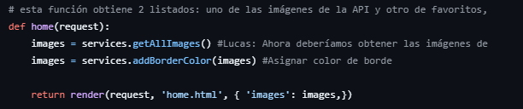
En este apartado, también se modificó la función “search()” para poder realizar una búsqueda de los personajes que se requiriese, se modificó “filterByHouse()” para poder filtrar entre dos casas de manera general.
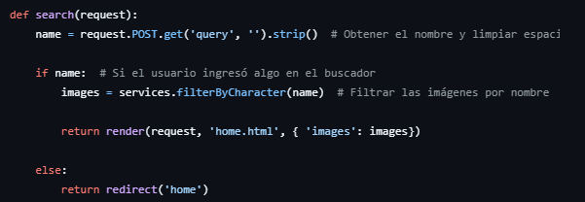

Para conseguir que el login sea posible, decidí armar la mayoria de la lógica en el views.py
Esta función recupera todos los personajes favoritos del usuario que ha iniciado sesión y los muestra en la página de favoritos. Primero, se asegura de que el usuario esté autenticado con @login_required. Luego, filtra los favoritos en la base de datos según el usuario actual y los envía a la plantilla favourites.html para ser mostrados.
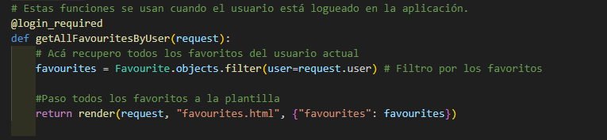

Esta función saveFavourite sirve para guardar un personaje en la lista de favoritos del usuario. Primero, se asegura de que el usuario haya iniciado sesión con @login_required. Luego, verifica si la solicitud es de tipo POST, porque los datos del personaje llegan desde un formulario.
Después, extrae la información del personaje (nombre, género, casa, actor e imagen) y revisa si ya está en la lista de favoritos del usuario. Si ya está guardado, lo redirige a la página de inicio para evitar duplicados. Si no está guardado, crea un nuevo objeto Favourite, lo asocia con el usuario y lo guarda en la base de datos. Finalmente, redirige al usuario a la página de favoritos para que pueda ver su lista actualizada.

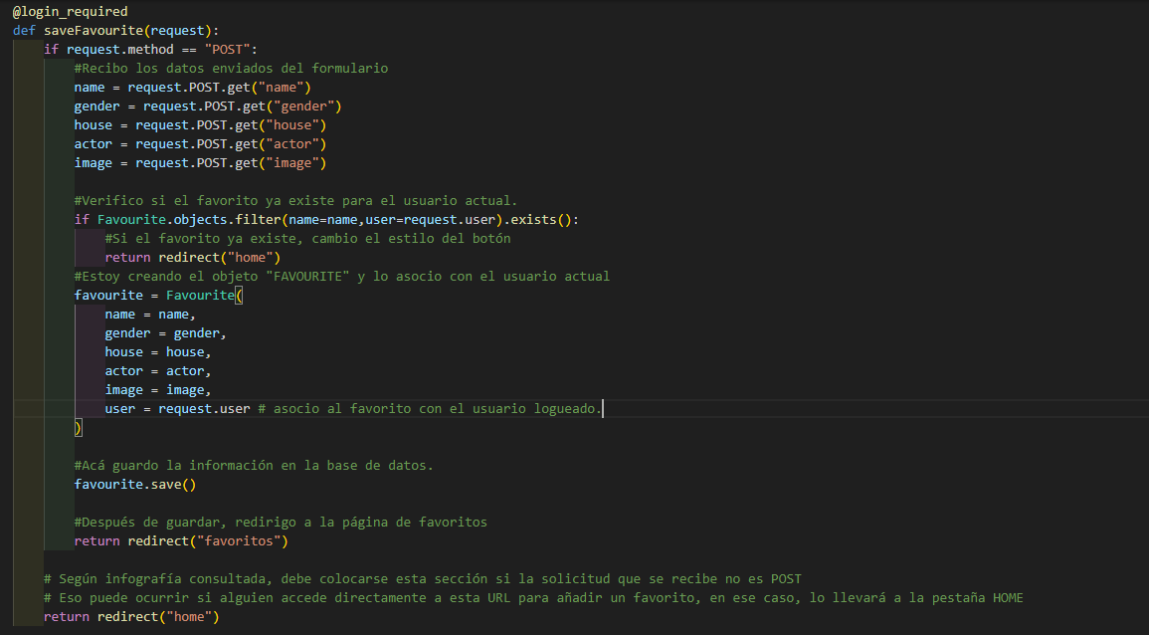

  - Descripción general: El principal problema con el que me encontré al intentar resolver los problemas planteados en el proyecto era saber de qué módulo debía extraer la información y hacía donde debía llevarla. Este problema no solo me llevó a consultar más a profundidad el funcionamiento de cada uno de los apartados, sinó a tener que realizar multiples consultas en la documentación oficial y en otras herramientas disponibles.

  - Funcionalidades principales: (Breve descripción de qué se trata y cómo se resolvió la funcionalidad. En las siguientes secciones detallar las funciones implementadas incluyendo por cada función: La idea general de la función, por qué se hizo, el código comentado (utilizando tipografía adecuada) y una descripción de los parámetros que toma y los valores que devuelve/modifica)

Mostrar Imágenes: Para poder mostrar las imagénes tuve que encontrar la forma de pedirle al módulo

3. Conclusiones: (Comentarios puntuales pensados finalizada la realización del trabajo)

Anexo: Enunciado (Enunciado del trabajo copiado textual)

(Nota: Se valora ser breve y conciso, incluir sólo las cuestiones relevantes que ayuden a comprender el trabajo)

